[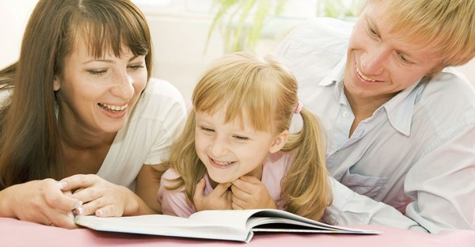](https://sites.google.com/site/gskou3spb/roditelam-1/roditelam-osn-skola)

**ПАМЯТКА ДЛЯ РОДИТЕЛЕЙ  *"ПРО  ЧТЕНИЕ"***

***« Вовремя прочитанная книга-***

***большая удача»***

**Памятка для родителей**

1.Читайте вслух с ребёнком не менее 10-15 минут в день.

2.Перед чтением уберите со стола отвлекающие предметы, проветрите комнату.

3.Если ребёнок устал, проведите физкультминутку.

4.Во время чтения книги выясняйте значение трудных слов, рассматривайте иллюстрации.

5.Беседуйте о прочитанном, о том , чему учит книга, что нового ребёнок узнал.

6.Предложите ребёнку нарисовать картинку к самому интересному отрывку из книги или выучите

его наизусть.

**Как привить ребенку любовь к чтению**

1. Читайте выразительно – то быстрее, то медленнее, то громко, то тихо – играйте голосом в зависимости от содержания текста. Читая, старайтесь передать характер персонажей, а также смешную или грустную ситуацию, но не перебарщивайте.

2. Показывайте ребенку, что чтение доставляет вам удовольствие. Не бубните, как бы отрабатывая надоевшую повинность, – ребенок это сразу почувствует и утратит интерес к чтению.

3. Во время чтения сохраняйте зрительный контакт с ребенком. Важно, чтобы он мог видеть ваше лицо, наблюдать за мимикой, выражением глаз, жестами, т. к. эти формы проявления чувств дополняют и усиливают впечатления от прочтения.

4. Сокращайте текст, если он явно слишком длинный, а ребенок устал. Коротко перескажите окончание. Если читаете на ночь, следите, чтобы у истории был счастливый конец.

5. С самого раннего детства ребенку необходимо подбирать свою личную библиотеку. Покупать книги следует постепенно, выбирая то, что интересует ребенка, что ему понятно. Можно посоветоваться с воспитателем.

6. Демонстрируйте ребенку уважение к книге. Книга – это не игрушка, не крыша для кукольного домика и не повозка. Книгу рассматривают на столе, берут чистыми руками, осторожно переворачивают страницы, не загибают их. После чтения книгу убирают на место.

7. Читайте малышу каждый день, перед сном и просто когда он попросит вас об этом.

8. Читайте сами. Если родители не читают – ребенку трудно будет привить любовь к чтению.

**Книги для родителей**

1.Тимофеева И.Н. 100 книг Вашему ребёнку; Беседы для родителей ( И.Н.Тимофеева; Гос.публ.

б – ка им. М.Е. Салтыкова – Щедрина. М.; Книга,1087.-255с.

2.Тимофеева И.Н. Что и как читать Вашему ребёнку от года до десяти; Энциклопедия для родителей по рук. дет. чт. (И.Н.Тимофеева)-СПб,2000.-512 с.

**Памятка для детей**

1.При знакомстве с новой книгой рассмотри сначала обложку, прочитай фамилию, инициалы автора, название книги.

2.Читай вслух правильно, обращай внимание на каждый слог и каждое слово.

3.Читай вслух выразительно - соблюдай правильный темп, меняй высоту и силу голоса, интонацию согласуй знаками препинания, делай паузы.

4.Читай вслух бегло-произнося первый слог, смотри на второй.

5.Те места, которые читаешь с запинками и хуже понимаешь, читай медленнее, перечитывай несколько раз.

6.Читай книгу постепенно, по страницам, по главам.

7.Помни: хорошая книга - твой лучший друг!

***Детская библиотека им .А.М. Горького филиал № 13 ЦСБ г.Орла рада каждой встрече с вами и готова прийти к вам на помощь.***

***Мы работаем ежедневно с 10 до 18 часов. Во вторник - наши книги и мы отдыхаем.***

***Летом выходной  день - воскресенье.***

***Наш адрес: г. Орёл, ул. Степана Разина, д.2. Ждём Ваших звонков: 554-852.***

( При подготовке памятки использованы материалы ж-ла «Справочник педагога-психолога. Детский сад»; информационного буклета ДБ им. А.М. Горького*.* Воспитатель: Дубограй Ю.А.)